**MoodIndigo**

Software a cura di:

Vincenzo Conte, Matteo Luceri, Stefano Panico

# GUIDA

**D’INSTALLAZIONE**

Università degli studi di Bari “Aldo Moro” – sede di Taranto.

Dipartimento di informatica.

Corso di Laurea triennale in Informatica e Comunicazione Digitale.

Corso di Programmazione per il Web 2019/2020 a cura del prof. Giuseppe Desolda

Per prima cosa bisogna scompattare Il Programma che si presenta in formato compresso .RAR.

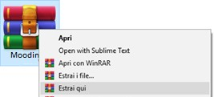

Una volta estratta la cartella **“**Moodindigo**”**, bisogna aprirla ed avviare come amministratore il file *uWamp.exe*

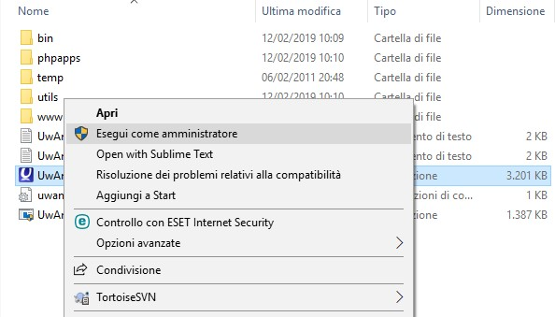

Una volta aperta l’interfaccia di UwAmp, cliccare prima il tasto Start in alto a sinistra e successivamente il tasto Browser www per avviare la pagina web.

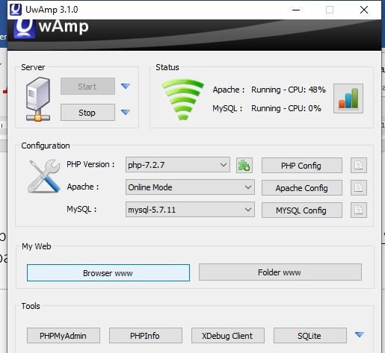

Sul browser si presenterà questa finestra, quindi selezionare *la cartella laravel e infine la cartella public/ per avviare il sistema Moodindigo.*

